農田水利設施受理兼作其他使用作業流程
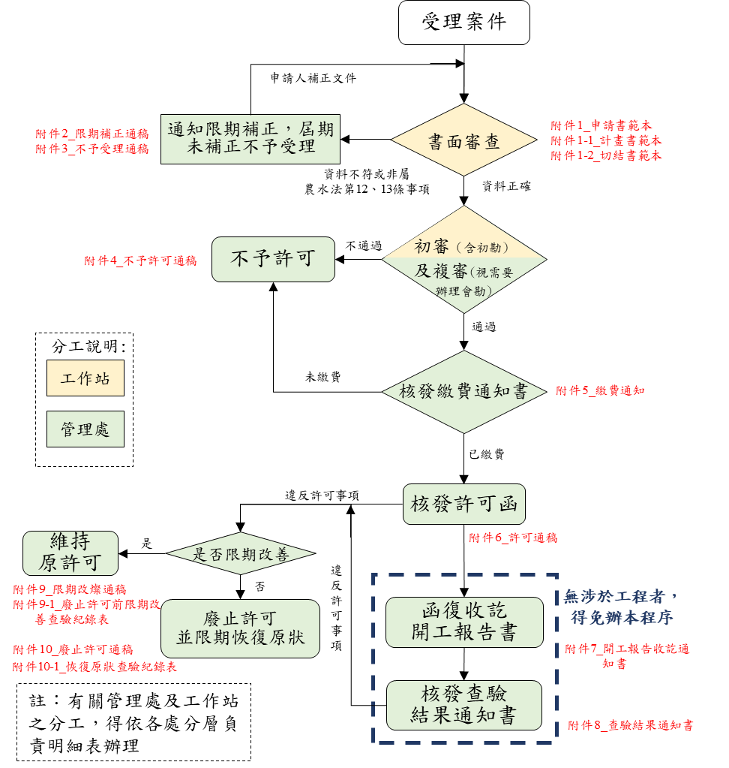
農田水利設施受理兼作其他使用及銜接作業流程圖

